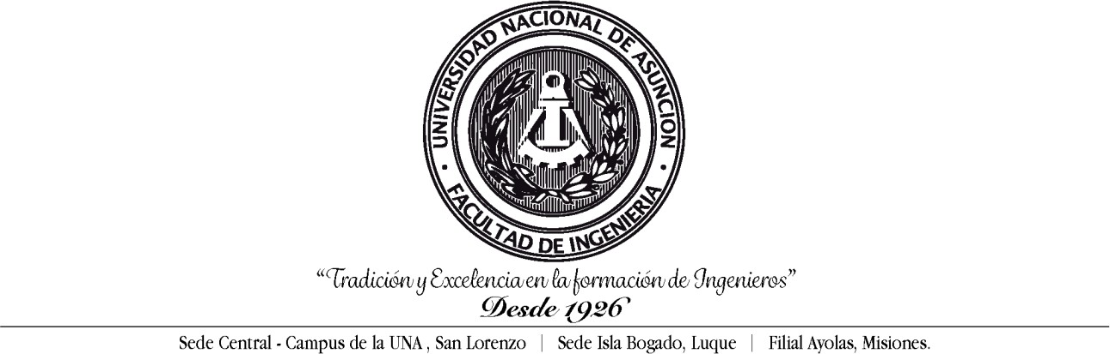

(Resolución CD Nº 1534/2023/013)
_
LLENAR CON LETRA IMPRENTA

Año: Ciclo: _ SOLICITUD N°

El/la que suscribe
con C.I.P. N.º: , estudiante regular del
Semestre, de la Carrera de Ingeniería , solicita la autorización correspondiente a fin de cursar las siguientes asignaturas complementarias, exclusivamente a los efectos de obtener derecho a examen final:
Cód. | Asignatura solicitada | Cód. | ASIGNATURAS NO APROBADAS – SIN FIRMA
 |  |  | Asignatura/s Previa/s |  | Obs.

__________________
Firma del/a estudiante

SOLICITUD DE AUTORIZACIÓN PARA MATRICULACIÓN RES. CD N° 1534/2023/013
INGENIERIA………………………..
APELLIDOS Y NOMBRES:
CÉDULA Nº: / / / / / / / / FECHA: / /
SOLICITUD N°
,,,,,,,,,,,,,,,,,,,,,,,,,,,,,,,,,,,,,,,,,,,,,,,,
Firma Responsable ACADEMICO

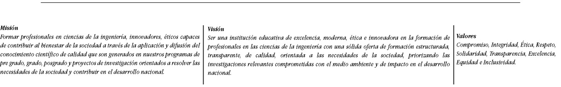
Tel.: 021 729 00 10 / secretaria@ing.una.py / Casilla de correos 765

